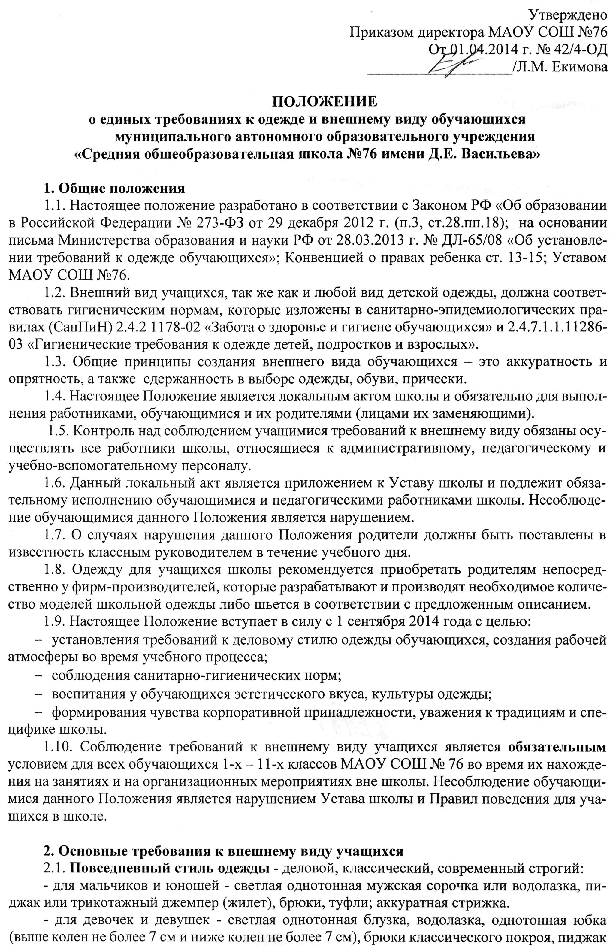
или джемпер (жилет), туфли на низком или среднем каблуке не выше 4 – 5 см; аккуратная стрижка или прическа (длинные волосы должны быть убраны в прическу, хвост, косы).
2.1.2. Рекомендуется использование тканей для блузок и рубашек – белого, бежевого, голубого, серого и черного цветов (с вариантами оттенков в данной палитре). Не допускается использование ярких оттенков цветов красного, зеленого, желтого, оранжевого и др., т.к. они не соответствуют требованиям СанПиН и могут вызывать «психологическое переутомление».
2.1.3. Рекомендуется использование тканей для костюмов, которые должны обладать высокой износостойкостью, низкой пылеёмкостью и средними теплозащитными свойствами.
2.1.4. Классные коллективы по желанию выбирают единую цветовую гамму.
2.2. Спортивная форма должна соответствовать погоде и месту проведения физкультурных занятий:
- в спортивном зале: спортивный костюм, футболка, спортивное трико (шорты), спортивная обувь с нескользкой подошвой - кроссовки, кеды;
- на улице: спортивный костюм (шорты, футболка), спортивная обувь по сезону.
2.3. Для занятий на уроках технологии и занятий общественно-полезным трудом – фартуки, платки (косынки), халаты, перчатки.
2.4. Парадный внешний вид - в дни проведения торжественных мероприятий в МАОУ СОШ №76 и за его пределами:
- юноши – белая сорочка или водолазка, брюки классического покроя, пиджак или жилетка темного цвета, туфли; аккуратная стрижка.
- девушки - белая блуза (водолазка), классического или современного строгого покроя костюм (пиджак или жилет, юбка) туфли на низком или среднем каблуке не выше 4 – 5 см; аккуратная стрижка или прическа (длинные волосы должны быть убраны в прическу, хвост, косы).
2.5. Внешний вид должен соответствовать общепринятым в обществе нормам делового стиля и исключать вызывающие детали.
2.6. Одежда обучающихся должна быть чистой, свежей, выглаженной, сменная обувь - чистой. Волосы, лицо и руки должны быть чистыми и ухоженными.
2.7. Макияж и маникюр у девушек старших классов должен быть скромным, не вызывающим и соответствовать возрасту.
2.8. Используемые дезодорирующие средства должны иметь легкий нейтральный запах.
2.9. В одежде, не соответствующей деловому, классическому, современному строгому стилю школьники на занятия не допускаются.
2.10. Педагогический состав работников школы должен показывать пример своим воспитанникам, выдерживать деловой стиль в своей повседневной одежде.

3. Права и обязанности обучающихся
3.1. Обучающиеся имеют право выбирать школьную одежду в соответствии с основными требованиями к внешнему виду учащихся, самостоятельно подбирать рубашки, блузки, аксессуары к школьному костюму.
3.2. Обучающиеся обязаны:
- в течение учебного года постоянно придерживаться повседневного стиля одежды, содержать её в чистоте, относиться к ней бережно;
- спортивную форму в дни уроков физической культуры приносить с собой;
3.3. Учащимся запрещено использовать для ношения в учебное время следующие варианты одежды и обуви:
- спортивная одежда (спортивный костюм или его детали), спортивная обувь (в том числе для экстремальных видов спорта и развлечений);
- одежда для активного отдыха (шорты, толстовки, майки и футболки с символикой, джемперы с капюшоном и т.п.);
- одежда бельевого, пляжного, джинсового стилей;
- прозрачные платья, юбки и блузки, в том числе одежда с прозрачными вставками;
- декольтированные платья и блузки;
- мини-юбки (длина юбки выше 10 см от колена);
- слишком короткие блузки, открывающие часть живота или спины;
- одежда из кожи (кожзаменителя), плащевой ткани;
- сильно облегающие (обтягивающие) фигуру брюки, платья, юбки;
- туфли на высокой платформе, на каблуке выше 6 см;
- очень яркие цвета, блестящие нити и вызывающие экстравагантные детали, привлекающие пристальное внимание;
- экстравагантные стрижки и прически, окрашивание волос в яркие, неестественные оттенки;
- вечерние варианты макияжа с использованием ярких, насыщенных цветов;
- массивные броши, кулоны, кольца, серьги;
- пирсинг, а также аксессуары с надписями и изображениями, с символикой асоциальных неформальных молодежных объединений, пропагандирующих психоактивные вещества и противоправное поведение;
3.4. Ученикам школы запрещено находиться в классе на уроке в верхней одежде и верхнем головном уборе.

4. Ответственность
4.1. В случае если учащийся пришел в школу, не соблюдая требований к внешнему виду учащихся, то по требованию дежурного администратора (учителя, классного руководителя) он должен написать объяснительную.
4.2. Учащийся может вернуться домой и надеть одежду, соответствующую повседневному деловому стилю.
4.3. В случае если учащийся проживает в отдаленном районе города - он на занятия допускается, в дневнике классным руководителем делается запись для родителей с предупреждением о том, чтобы родители приняли соответствующие меры, т.е. обеспечили приход в школу своего ребенка в школьной форме. На следующий день учащийся приносит уведомление от родителей о том, что они с данной информацией ознакомлены.
4.4. Несоблюдение обучающимися данного Положения является нарушением Устава школы, решения Совета Учреждения и Правил поведения обучающихся.
4.5. За нарушение данного Положения учащиеся могут быть подвергнуты дисциплинарной ответственности (замечание, выговор) и общественному порицанию.

5. Права и обязанности родителей
Родители имеют право:
5.1. Обсуждать на родительских комитетах класса и школы вопросы, имеющие отношение к внешнему виду учащихся, выносить на рассмотрение Совета школы предложения в отношении одежды, соответствующей повседневному деловому стилю.
5.2. Приглашать на классный родительский комитет Комиссию по разрешению споров между участниками образовательного процесса, родителей, дети которых уклоняются от соблюдения требований к внешнему виду учащихся, и применять к таким родителям меры в рамках своей компетенции.
5.3. Родители имеют право выбирать школьную одежду в соответствии с предложенными вариантами, соблюдая одно из главных правил делового человека при выборе одежды, обуви, при использовании парфюмерных и косметических средств – сдержанность и умеренность.
Родители обязаны
5.4. приобрести обучающимся школьную одежду согласно условиям данного Положения до начала учебного года и делать это по мере необходимости, вплоть до окончания обучающимися школы.
5.3. Контролировать внешний вид обучающихся перед выходом в школу в строгом соответствии с требованиями Положения.
5.4. Следить за опрятным состоянием школьной одежды своего ребенка, т.е. своевременно ее стирать по мере загрязнения, гладить.
5.5. Не допускать ситуаций, когда учащийся причину отсутствия формы объясняет тем, что она постирана и не высохла.
5.6. Регулярно проверять дневник ребенка в части сообщения об отсутствии школьной формы и принятии мер для обеспечения ребенка школьной формой.
5.7. За несоблюдение требований данного Положения администрация вправе налагать меры административного взыскания на родителей ученика.

6. Обязанности классных руководителей
Классный руководитель обязан:
6.1. Осуществлять ежедневный контроль перед началом учебных занятий на предмет ношения учащимися своего класса школьной одежды в соответствии с требованиями к внешнему виду обучающихся.
6.2. Своевременно (в день наличия факта) ставить родителей в известность о факте отсутствия повседневный стиля одежды у учащегося.
6.3. В случае нарушения установленного положения учителям запрещается не допускать обучающихся на уроки и отправлять обучающихся домой.
6.4. Действовать в рамках своей компетенции на основании должностной инструкции.
6.5. За неисполнение или ненадлежащее исполнение должностных обязанностей несет ответственность, предусмотренную трудовым законодательством РФ, внутренними локальными актами школы.

7. Обязанности администрации школы
7.1. Контролировать внешний вид учащихся.
7.2. Требовать выполнение пунктов данного Положения всеми учащимися, родителями, педагогами школы.
7.3. Проводить рейды по контролю за выполнением данного Положения.

Настоящее Положение утверждено с учетом мнения
совета обучающихся МАОУ «Средняя общеобразовательная школа № 76 имени Д.Е. Васильева» (протокол от 25.03.2014 г. № 4)
совета родителей (законных представителей) несовершеннолетних обучающихся Учреждения (протокол от 26.03.2014 г. № 4)
педагогического совета Учреждения (протокол от 27.03.2014 г. № 5)

